Cách tắt hoàn toàn nút micro trên bàn phím iPhone và iPad
Bài viết sẽ hướng dẫn bạn cách tắt nút microphone (micro) trên bàn phím của iPhone và iPad.
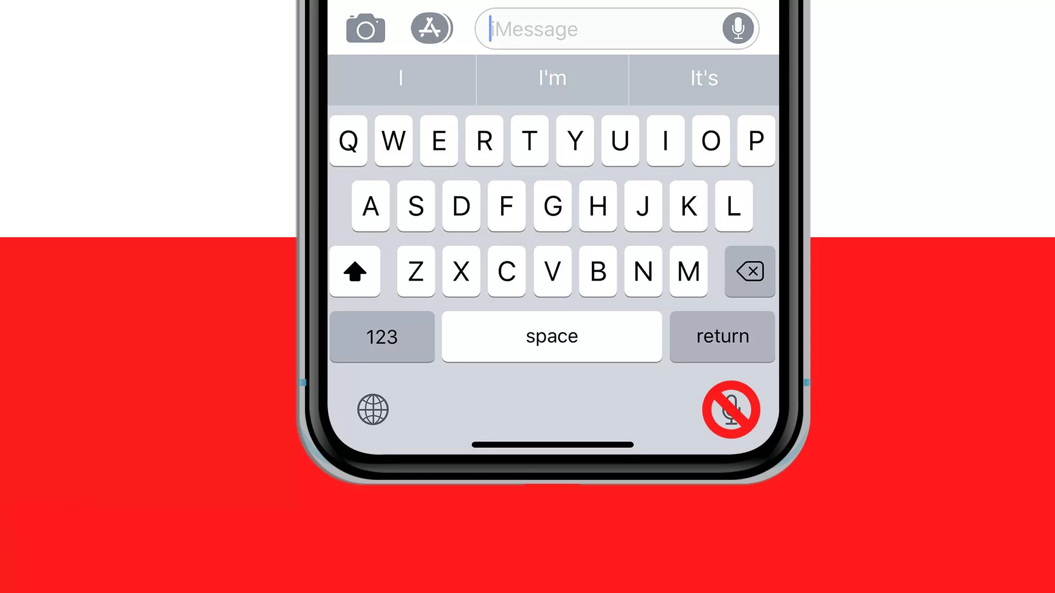
Nút micro trên bàn phím của iPhone và iPad dùng để kích hoạt tính năng Dictation (Chuyển giọng nói thành văn bản). Sau khi chạm vào nó, bạn chỉ cần đọc những gì mình muốn, và iPhone hoặc iPad sẽ tự động chuyển tất cả những gì bạn đọc thành văn bản.
Mặc dù đây là tính năng tiện dụng, nhiều người dùng vẫn thích nhập liệu bằng cách gõ phím thủ công hơn và hiếm khi sử dụng đến nó. Lý do là nó chỉ hỗ trợ tiếng Anh, chưa hỗ trợ tiếng Việt. Ngoài ra, nhiều người dùng cũng thường vô tình chạm vào nút này và muốn tắt nó.
May thay, Apple cho phép chúng ta tắt tính năng này và cách thực hiện như sau:
Bước 1: Mở ứng dụng Settings (Cài đặt) và chọn General (Cài đặt chung).
Bước 2: Chọn Keyboard (Bàn phím).
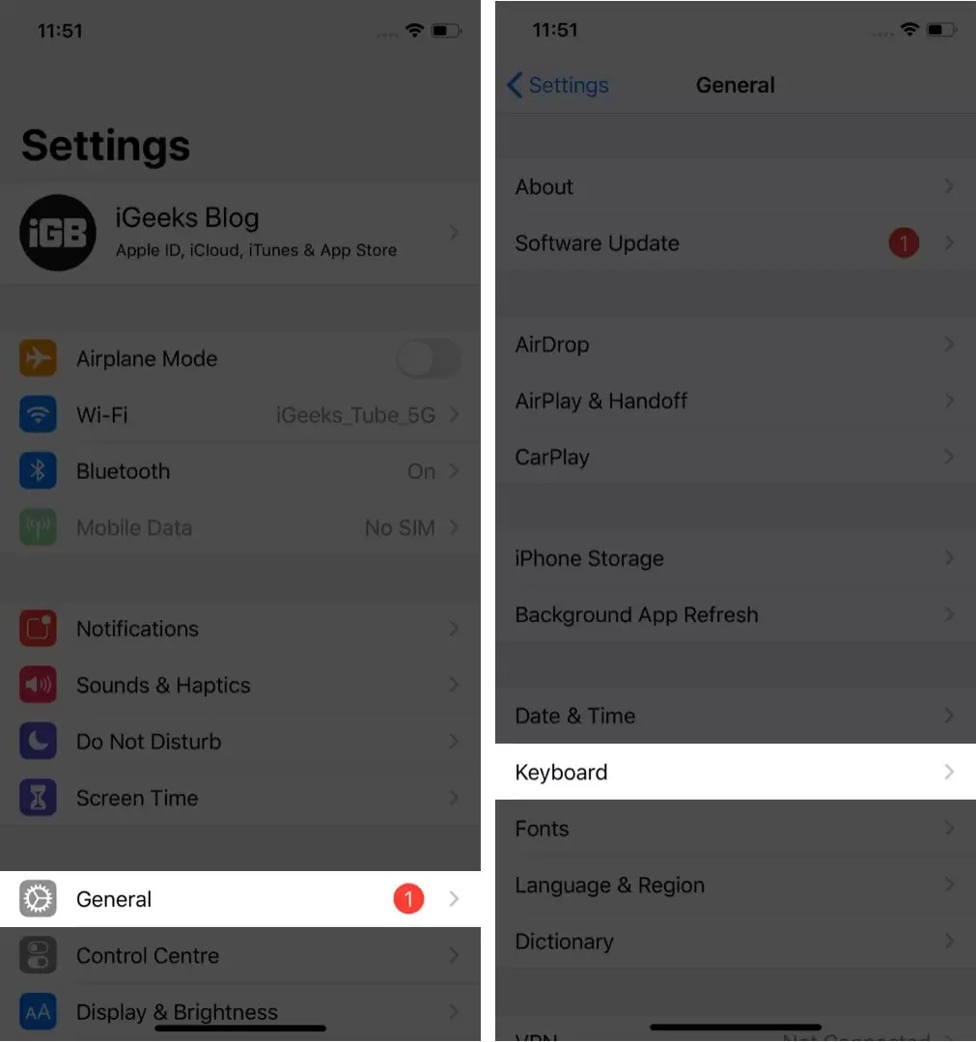
Bước 3: Tắt công tắc nằm bên cạnh tùy chọn Enable Dictation (Bật Đọc chính tả) và xác nhận bằng cách bấm nút Turn Off Dictation (Tắt Đọc chính tả).
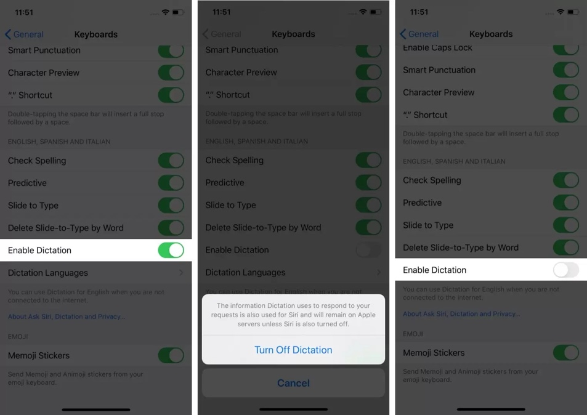
Bây giờ, bạn mở một ứng dụng bất kỳ cho phép nhập liệu bằng bàn phím, ví dụ ứng dụng Notes (Ghi chú), và bạn sẽ không còn thấy nút micro ở đó nữa.
Sau này khi cần mở lại nút micro trên bàn phím, bạn chỉ cần làm theo các bước kể trên, bật công tắc Enable Dictation, sau đó xác nhận bằng cách bấm nút Turn on Dictation (Bật Đọc chính tả).
Ca Tiếu
https://www.igeeksblog.com/how-to-remove-microphone-icon-from-keyboard-on-iphone/

